**UČNA PRIPRAVA ZA MATEMATIKO**

|  |  |  |
| --- | --- | --- |
| **Študentka: Tjaša Prodan** |  | |
| **Šola:** | **Razred:** | **Datum:** |
| **Učna tema: Aritmetika in algebra** | | |
| **Učna enota: Računanje brez prehoda do 100** | | |
| **Učni cilji:**  Učenci:   1. Seštevajo in odštevajo dvomestna števila brez prehoda s pomočjo konkretnih ponazoril in brez. 2. Uporabijo računski operaciji pri reševanju besedilnih problemov. | | |
| **Metode dela:** pogovor, razlaga, demonstracija | | |
| **Učne oblike:** frontalna in individualna | | |
| **Učna sredstva in pripomočki: link kocke, delovna lista** | | |
| **Literatura:**   * Učni načrt za matematiko (2011). Zavod RS za šolstvo. * Cotič, M., Felda, D., Hodnik Čadež, T. (2013). *Svet matematičnih čudes 2. Delovni zvezek za matematiko v 2. razredu osnovne šole.* 2. izd., 1. natis. Ljubljana: DZS. | | |
| **Opombe: * delovna lista sta v prilogi** | | |

|  |  |  |
| --- | --- | --- |
| ČAS | UČITELJICI | UČENCI |
| *UVODNI DEL* | | |
| 10 min | V delovnem zvezku rešimo skupaj nalogi 1 in 3 na strani 112. | Učenci računajo. |
| OSREDNJI DEL | | |
| 30 min | Učenci rešijo do konca strani 112 in 113 v DZ. | Učenci rešujejo naloge v DZ. |
| ZAKLJUČNI DEL | | |
| 5 min | Hitrejši učenci začnejo reševati besedilne naloge, ki bodo za domačo nalogo. | Učenci rešujejo naloge v DZ. |

**UČNI LIST: ODŠTEVANJE DESETIC DO 100 **

1. Račun prikaži z risanjem risanjem link kock in zapiši rezultat. (Pomagaš si lahko z link kockami.)

28 – 10 =

54 – 30 =

1. Izračunaj račun. Pomagaš si lahko s stotičnim kvadrtom.

87 – 30 =

67 – 40 =

54 – 20 =

1. Prikaži račun s puščico in zapiši rezultat. Začneš na rdeči piki.

65 – 30 = ___________

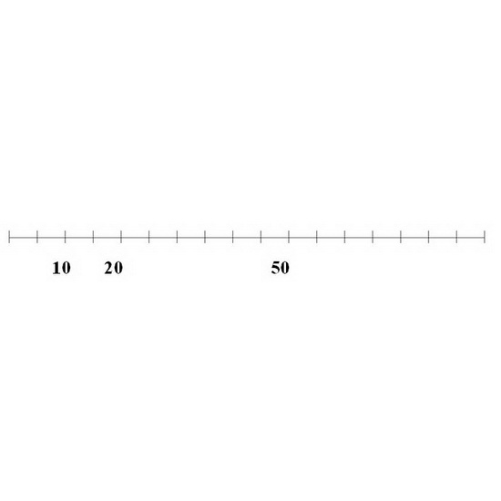

10 20 30 40 50 60 70 80 90

45 – 40 = ___________



10 20 30 40 50 60 70 80 90

85 – 60 = ___________



10 20 30 40 50 60 70 80 90

**UČNI LIST: ODŠTEVANJE DESETIC DO 100 **

1. Poglej sliko, zapiši račun in izračunaj.

Račun: _______________________________________________________

Račun: ________________________________________________________

1. Napiši račun, prikazan na številskem traku.



10 20 30 40 50 60 70 80

Račun: _________________________________________________________



10 20 30 40 50 60 70 80

Račun: __________________________________________________________



10 20 30 40 50 60 70 80

Račun: __________________________________________________________

1. Lina ima 58 bombonov. Niki podari 30 bombonov. Koliko bombonov ima Lina?

Račun: _________________________________________________________

Odgovor: _______________________________________________________

1. Miha je podaril 40 nalepk Niku. Na začetku je imel 87 nalepk. Koliko nalepk ima sedaj?

Račun: ___________________________________________________________

Odgovor: _________________________________________________________